REGIONAL R1 MASTERS et VETERANS
08 09 et 10 AVRIL 2022

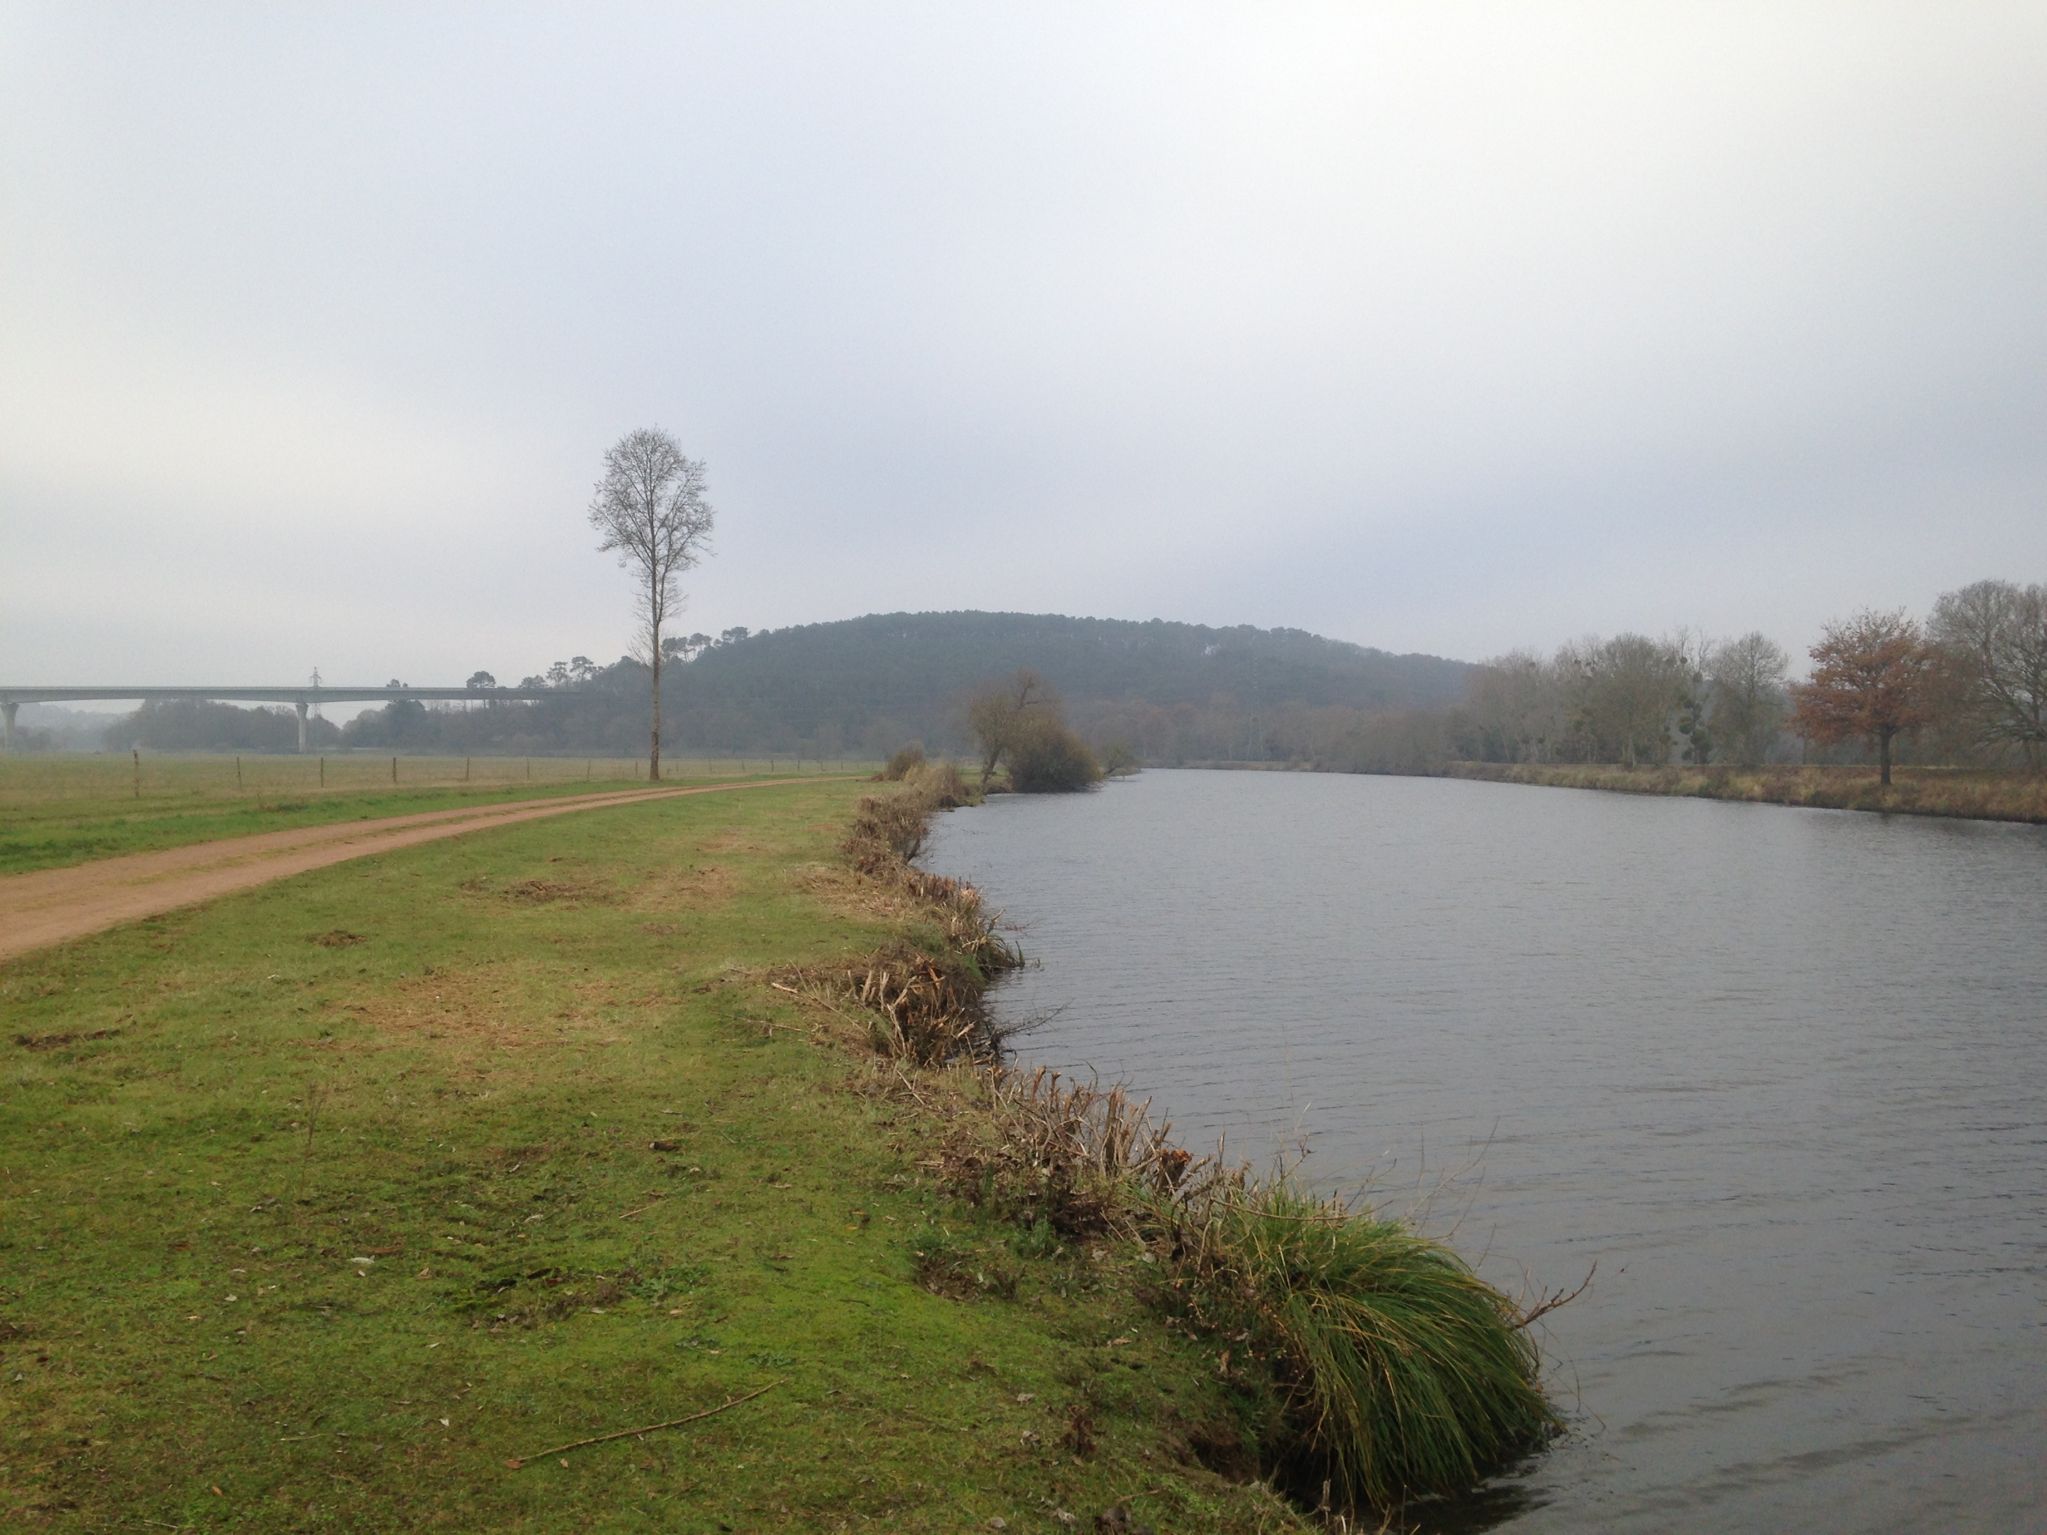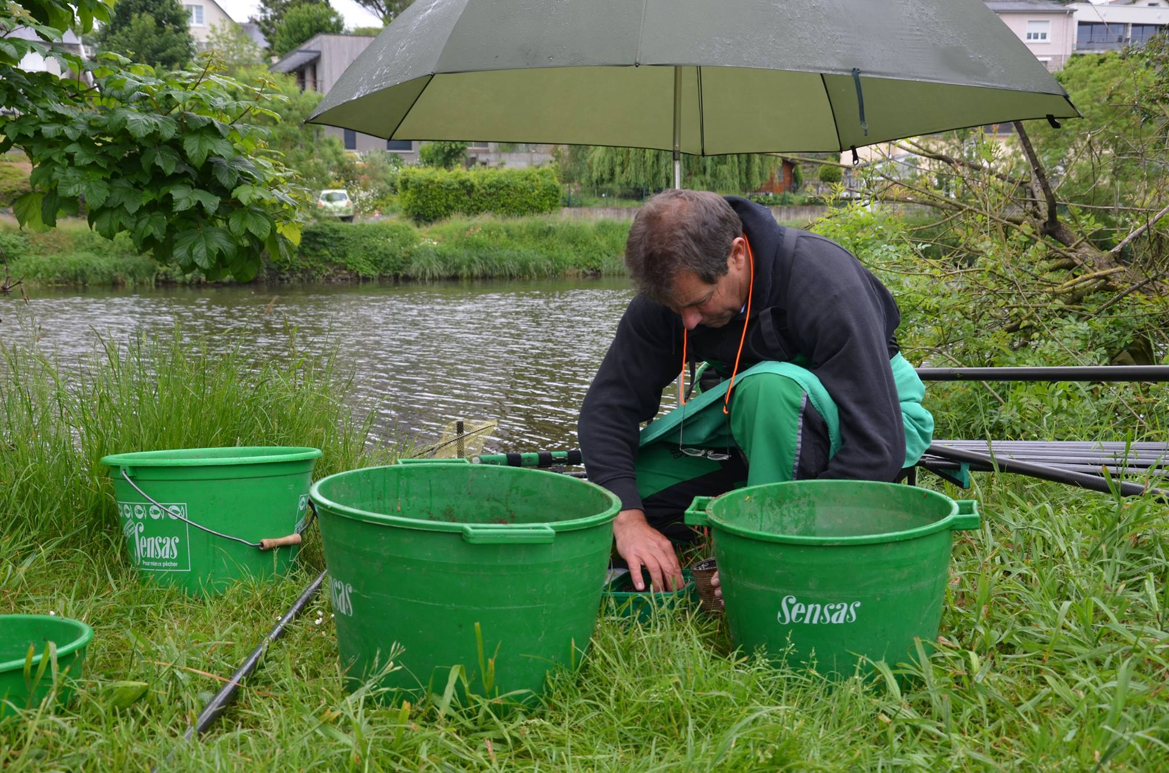

MOTS D’ACCUEIL
L’organisation de cette épreuve revient au CD-ed 35 qui vous accueillera dans la région de REDON sur le parcours de Basse-Rivière dont la richesse piscicole est reconnue de tous.
Espérant que vous passerez un excellent week-end.
Vous aurez la possibilité de venir vous entrainer pour ceux qui le peuvent dans la même situation de confort que le jour de l’épreuve (accès au parcours avec le véhicule proche de vous, aussi nous vous demanderons de respecter les lieux)
Le Président du C R FFPS BRETAGNE
Assailly Jean-Luc
Infos SITE et SECTEURS
Poissons dominants | PLAQUETTES GARDONS BRÊMES CARPES SILURES

 | Accès | Points GPS | Chariot
Secteur VETERANS | Chemin basse rivière |  | NON
SECTEUR MASTERS
 | Chemin basse rivière |  | NON
 | Profondeur | Vitesse du courant  Nul – Lent –Rapide -Violent
Secteur MASTERS | 3m à 6m | De nul à rapide
Secteur VETERANS | 3 m à 6 m | De nul à rapide

Anguille | Interdite
Brochet | 60cms fermé
Sandre | 50cms fermé
Truite | 25cms

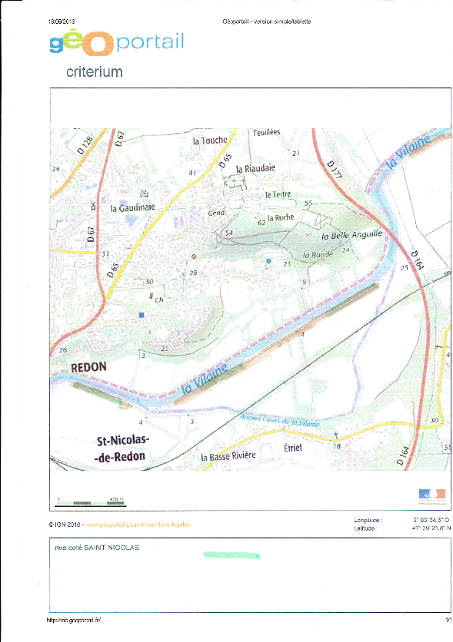

LIMITATIONS
 | Maximum | Particularités
Cannes | 11.50 M | FOND IRREGULIER
Amorce | 17 LITRES
Esches totales | 1.5 L | TOUTES CONFONDUES
Fouillis | 0.75L
Vers de vase | 0.25L | Compris dans la quantité de fouillis
Vers de terre | 0.5L | non coupés

HORAIRES
(*) : Les esches doivent être présentées dans des boîtes mesure, sans maintien du couvercle.

 | Manche1 | Manche2 | Manche3
Rendez-vous | 8h 30 | 8 H 30 | 07 h00
Tirage au sort | 09 h00 | 09 h00 | 08 h0
Entrée dans les box | 10 H | 10 H | 9 H00
Début des contrôles (*) | 11 H00 | 11 H 00 | 10H00
Amorçage | 11H 50 | 11H 50 | 10 H 50
Début de la manche | 12 H | 12 H 00 | 11 H
5 minutes | 15 H 55 | 115H 55 | 14 H55
Fin de la manche | 16 H | 16 H | 15 H
Palmarès
Marée basse
Marée haute

Points de rendez-vous
 |  |  | Points GPS
Vendredi |  | Parking auprés du pont de chemein de fer
Samedi |  | RENDEZ-VOUS SUR PLACE
Dimanche |  | RENDEZ-VOUS SUR PLACE
Palmarès |  | Parking pont du chemin de fer

Informations diverses
 | Nom | Téléphone | Mail
Responsable de l’épreuve | ASSAILLY JEAN LUC | 0681543338 | Jean-luc.assailly@orange.fr
Forfait
Fournisseur(s) esches | Amis verts | 02 99 47 99 99 | Bains de Bretagne
 | ARMEL PÊCHE | 02 99 71 14 46 | REDON
 | DECATHLON

Règlement particulier
Permis de pêche obligatoire, entrainements autorisés
Remise à l’eau des poissons juste après la pesée et la signature
Nous demandons à nos amis fumeurs d’utiliser des cendriers de poche pour leurs mégots merci
restauration et logements

Redon
Hôtels
Etap Hôtel Route de RENNES 08.92.70.12.59
Hôtel Le France de Redon Chaine Citotel 02.99.71.06.11
Hôtel Aster 02.99.71.10.91
Hôtel Restaurant Marmotte 02.99.72.71.71
Auberge de Courrée 02.99.71.22.51
Queen Sérénity Hôtel 02.99.71.13.20
Hôtel Restaurant Chandouineau 02.99.71.02.04

Gîtes
La Riaudaie 2 logements cités ci-dessous 02.99.72.35.70
La prairie 2/4 personnes 06.63.11.40.51
Le marais 2/4 personnes
Camping
La Goule d’eau 02.99.71.08.10
Saint Nicolas de Redon
Hôtels

Bel Hôtel 02.99.71.10.10
ATTENTION AUX RISQUES DE REPPORT OU D ANNULATION (EPIDEMIE INONDATIONS)
NE PAS HESITER A APPELER LE 06/81/54/33/38

